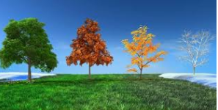
RAZVIJANJE SAMOSTOJNOSTI: SREDA
1. DAN, MESEC, LETNI ČAS, LETO:
- Ustno povej:
- kateri je dan v tednu; kateri je mesec v letu; kateri letni čas je trenutno;
2. MISELNA in FIZIČNA TELOVADBA: 'KAKO TI JE IME'
Napiši imena družinskih članov in opravi dejavnost, navedeno za vsako črko. Če zmoreš vsako dejavnost naredi dvakrat. Za popestritev lahko vključiš še imena hišnih ljubljenčkov.
Primer: če je tvojemu dedku ime Anton: poskok na mestu 10x (desetkrat)
Primer: če je tvoji babici ime Fanika: 10 trebušnjakov
VPIŠI IMENA DRUŽINSKIH ČLANOV
obe babici:
oba dedka:
mamica:
očka:
sestre:
bratje:
hišni ljubljenčki:
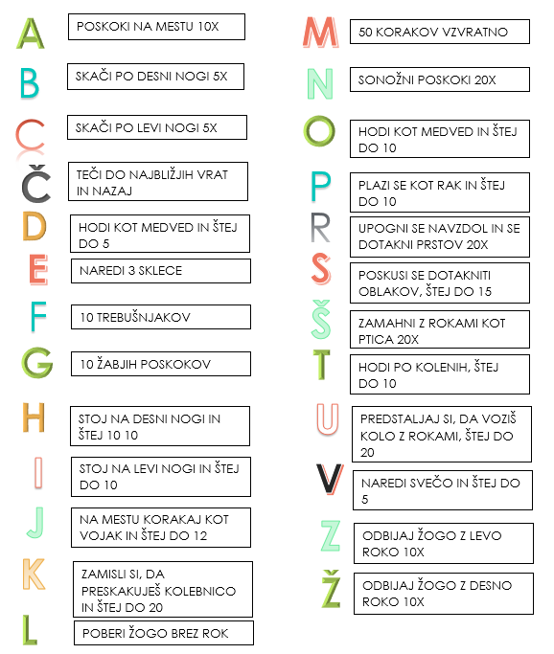
3. ŠOLSKO DELO: OSEBNA UREJENOST – NEGA OBRAZA – OBRAZ (ČUTILA)
KOŽA (TIP) – KOŽA KOT ČUTILO
- Preberi
NEGA KOŽE NA OBRAZU
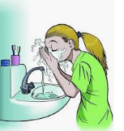
- Mlada otroška koža potrebuje posebno nego. Zjutraj in zvečer si umijemo obraz s toplo tekočo vodo. Ne uporabljamo navadnega mila, temveč uporabljamo blage čistilne izdelke, namenjene otroški koži. Po umivanju obraz do suhega obrišemo in po potrebi namažemo z blago kremo.

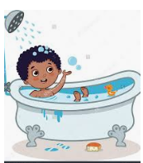
- Pomembno je tudi, da omejimo trajanje kopanja v kopalni kadi (banji). Vroča voda in dolge kopeli odstranijo potrebne maščobe iz kože, zato lahko naša koža postane suha. Pazimo tudi, da je voda topla in ne vroča!

- Pazimo tudi, da kožo zaščitimo pred škodljivimi sončnimi (UV) žarki! Poleti omejimo izpostavljenost soncu in se s primernimi oblačili in pokrivali zaščitimo pred soncem. Izogibamo se soncu med 10. in 16. uro, ko so sončni žarki najmočnejši. Kožo (še posebej na obrazu) namažemo z ustreznim izdelkom za zaščito pred soncem, ki ima visok zaščitni faktor.
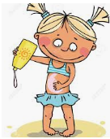
4. DOMAČA NALOGA
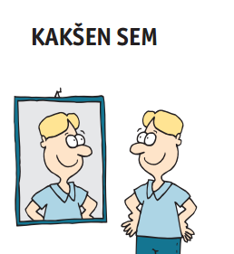
- Postavi se pred ogledalo
Zanima me, kako ti dojemaš (vidiš) svoj obraz. Postavi se pred ogledalo in si dobro oglej svoj obraz (oči, ušesa, nos, svojo kožo, jezik …).
- Nariši
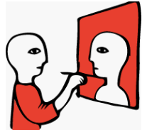
Sedaj pa nariši risbo sebe, svojega obraza – temu rečemo AVTOPORTRET, ker rišemo samega sebe. Ne pozabi narisati vseh čutil, ki smo jih spoznali:
- oči (vid)
- nos (voh)
- ušesa (sluh)
- jezik (okus)
- koža (tip)

5. PRED SPANJEM
Zvečer zapiši nekaj povedi dogodku ali kakšni stvari, ki se je zgodila v tem dnevu. Starši ti naj pomagajo pri zapisu datuma.

